|  |  |  |  |
| --- | --- | --- | --- |
| **COLEGIO PSICOPEDAGÓGICO EL ARTE DEL SABER – GUÍA DE TRABAJO** | | | |
| **ASIGNATURA: Lenguaje** | **GRADO: Primero** | **PERIODO: IV** | **FECHA: Sep. 8 al 11** |

**TEMA: Sinónimos y antónimos**

Esta semana hemos trabajado los sinónimos y antónimos, con base a lo estudiado resuelve la siguiente guía. No olvides subir las evidencias a la plataforma

**Fecha límite de entrega: viernes 11 de septiembre**

1. Encuentra en la sopa de letras los sinónimos de las siguientes palabras, escríbelas en tu cuaderno y frente a ellas el antónimo de cada una:

**Luz – noche – flaco – maestro - grande**

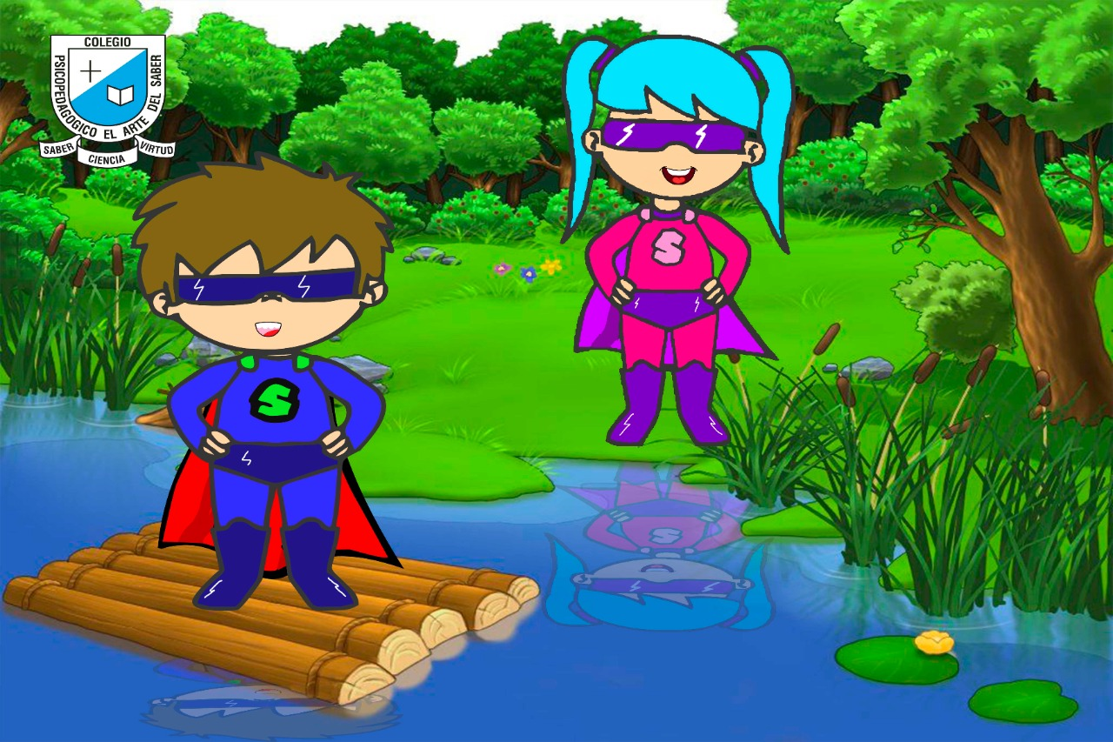

|  |  |  |  |  |  |  |  |  |  |
| --- | --- | --- | --- | --- | --- | --- | --- | --- | --- |
| **A** | **E** | **P** | **R** | **O** | **F** | **E** | **S** | **O** | **R** |
| **I** | **O** | **U** | **Y** | **T** | **R** | **E** | **W** | **Q** | **A** |
| **G** | **C** | **L** | **A** | **R** | **O** | **F** | **D** | **A** | **S** |
| **H** | **J** | **K** | **L** | **Ñ** | **M** | **N** | **B** | **V** | **C** |
| **Q** | **A** | **Z** | **O** | **S** | **C** | **U** | **R** | **O** | **X** |
| **W** | **E** | **S** | **D** | **R** | **F** | **T** | **G** | **Y** | **H** |
| **K** | **I** | **E** | **N** | **O** | **R** | **M** | **E** | **U** | **J** |
| **L** | **O** | **P** | **Ñ** | **N** | **B** | **V** | **C** | **X** | **Z** |
| **L** | **K** | **J** | **M** | **H** | **G** | **F** | **D** | **S** | **A** |
| **D** | **E** | **L** | **G** | **A** | **D** | **O** | **P** | **E** | **R** |